**TRƯỜNG ĐẠI HỌC VINH**

**VIỆN KỸ THUẬT VÀ CÔNG NGHỆ**

**ĐỒ ÁN HỌC PHẦN**

**SÁNG TẠO VÀ KHỞI NGHIỆP**

**ĐỀ TÀI**

**ỨNG DỤNG HỖ TRỢ TÂM LÝ**

**NHÓM: 08**

|  |  |
| --- | --- |
| GVHD: | ThS. Hoàng Thị Thuý Vân |
| Nhóm sinh viên: | Phan Quốc Tuấn, 225748020110078 (NT)  Nguyễn Đình Tuấn, 225748020110138  Nguyễn Khánh Toàn, 225748020110072  Nguyễn Trọng Truyền, 225748020110258  Nguyễn Anh Tuấn, 225748020110107  Nguyễn Anh Tuấn, 225748020110130  Nguyễn Anh Tuấn, 225748020110120  Phan Văn Tiến, 225748020110238  Phạm Công Việt, 225748020110255  Nguyễn Đức Tiến, 225748020110109 |
|  |
|  |

**Nghệ An, 12/2024**

# LỜI CẢM ƠN

Trước hết, chúng em, nhóm 8 lớp Sáng tạo và khởi nghiệp LT02, xin gửi lời cảm ơn chân thành và sâu sắc nhất đến tất cả những ai đã giúp đỡ và hỗ trợ chúng em trong suốt quá trình nghiên cứu và hoàn thành bài báo cáo này.

Đầu tiên, chúng em xin bày tỏ lòng biết ơn sâu sắc đến cô Hoàng Thị Thuý Vân, giáo viên hướng dẫn. Sự tận tâm, nhiệt huyết và những chỉ dẫn quý báu của cô đã giúp chúng em rất nhiều trong quá trình thực hiện đề tài.

Chúng em cũng xin cảm ơn tất cả các thầy cô giáo tại Trường Đại học Vinh đã truyền đạt kiến thức và luôn tạo điều kiện thuận lợi cho chúng em trong suốt quá trình học tập và nghiên cứu.

Cuối cùng, chúng em xin gửi lời cảm ơn chân thành đến gia đình và bạn bè đã luôn động viên, khích lệ và ủng hộ chúng em. Sự hỗ trợ và động viên của mọi người là nguồn động lực to lớn giúp chúng em vượt qua mọi khó khăn và hoàn thành bài tập này.

Một lần nữa, chúng em xin chân thành cảm ơn tất cả những ai đã đóng góp và hỗ trợ chúng em trong suốt quá trình thực hiện bài báo cáo này. Hy vọng rằng, kết quả nghiên cứu của chúng em sẽ mang lại những giá trị thiết thực cho cộng đồng và góp phần phát triển các ứng dụng tư vấn sức khỏe tâm lý tự động.

*Xin cám ơn.*

# MỤC LỤC

LỜI CẢM ƠN 1

MỤC LỤC 2

1. GIỚI THIỆU TÓM TẮT Ý TƯỞNG CỦA ĐỒ ÁN 4

1.1. Ý tưởng của nhóm 4

2. MÔ HÌNH BMC – BUSINESS MODEL CANVAS 6

3. KHÁCH HÀNG MỤC TIÊU 7

3.1. Học sinh, sinh viên 7

3.2. Người đi làm bận rộn 8

4. GIẢI PHÁP GIÁ TRỊ 10

4.1. Giải pháp giá trị theo từng nhóm khách hàng 10

4.2. Mô tả các chức năng của sản phẩm 11

5. KÊNH CHUYỂN GIAO 19

5.1. Kênh phân phối 19

5.2. Kênh truyền thông 19

6. QUAN HỆ KHÁCH HÀNG 21

6.1. Thu hút khách hàng mới 21

6.2. Giữ chân khách hàng hiện tại 23

7. DÒNG DOANH THU 27

7.1. Các gói sản phẩm 27

7.2. Dự tính doanh thu 28

8. CÁC NGUỒN LỰC CHÍNH 29

8.1. Đội ngũ phát triển công nghệ AI 29

8.2. Chuyên gia tâm lý 29

8.3. Đội ngũ marketing và chăm sóc khách hàng 30

8.4. Đội ngũ quản lí tài chính 30

9. CÁC HOẠT ĐỘNG CHÍNH 31

9.1. Phát triển và duy trì công nghệ AI 31

9.2. Kiểm duyệt nội dung 31

9.3. Quản lý dữ liệu người dùng 32

9.4. Nâng cấp trải nghiệm người dùng 32

9.5. Quảng bá và hỗ trợ khách hàng 33

9.6. Quản lý tài chính 33

10. CÁC ĐỐI TÁC CHÍNH 34

10.1. Các Chuyên Gia Tâm Lý 34

10.2. Đối Tác Quảng Cáo 34

11. CHI PHÍ 35

11.1. Chi phí phát triển AI 35

11.2. Chi phí quản lý dữ liệu, duy trì hệ thống 35

11.3. Tiếp thị và bản quyền tài liệu tâm lý 36

# 1. GIỚI THIỆU TÓM TẮT Ý TƯỞNG CỦA ĐỒ ÁN

## Ý tưởng của nhóm

Ứng dụng hỗ trợ tâm lý dành cho tất cả mọi người. Dựa trên công nghệ AI và thiết kế thân thiện, ứng dụng hướng đến việc cung cấp giải pháp nhanh chóng, bảo mật, và dễ dàng tiếp cận cho mọi đối tượng người dùng.

### 1.1.1. Ý tưởng đó nhằm mục đích gì? Phục vụ cho đối tượng nào?

**Mục đích:**

Ý tưởng này nhằm mục đích cải thiện sức khỏe tâm lý của cộng đồng, giúp mọi người nhận được sự hỗ trợ cần thiết mà không gặp rào cản về thời gian, chi phí, hoặc sự ngại ngùng khi chia sẻ. Ứng dụng mang đến một không gian an toàn, thân thiện, và cá nhân hóa để mọi người có thể giải tỏa cảm xúc, tìm kiếm lời khuyên, hoặc học cách tự chăm sóc sức khỏe tinh thần.

**Đối tượng phục vụ:**

* Người trẻ tuổi (học sinh, sinh viên, người khởi nghiệp): Nhóm thường xuyên gặp áp lực học tập, công việc và so sánh xã hội.
* Nhân viên văn phòng, người lao động trẻ tuổi: Nhóm chịu áp lực công việc, thời gian và tìm kiếm sự cân bằng giữa công việc – cuộc sống.

### 1.1.2. Tính khác biệt của ý tưởng đó là gì so với các doanh nghiệp/đối thủ trên thị trường?

**Tính cá nhân hóa cao:** Ứng dụng không chỉ cung cấp tư vấn chung mà còn sử dụng AI để phân tích tâm trạng, cảm xúc, và các chức năng khác phù hợp với tất cả mọi người.

**Bảo mật tối ưu:** Với tính năng ẩn danh và mã hóa dữ liệu, người dùng có thể hoàn toàn yên tâm khi chia sẻ vấn đề của mình mà không lo bị lộ thông tin.

**Tiếp cận mọi người:** Giao diện thân thiện, miễn phí cho hầu hết tính năng cơ bản, với các gói nâng cao dành cho người cần hỗ trợ chuyên sâu hơn, phù hợp với nhiều nhóm thu nhập.

### 1.1.3. Tính hấp dẫn và khả thi của ý tưởng? (Tiềm năng tăng trưởng của dự án và khả năng thực hiện của nhóm)

**Tiềm năng tăng trưởng của dự án:**

* Nhu cầu gia tăng: Sức khỏe tâm lý đang trở thành một vấn đề được quan tâm trên toàn cầu, đặc biệt là trong bối cảnh hậu đại dịch và nhịp sống hiện đại đầy áp lực.
* Thị trường chưa bão hòa: Tại nhiều quốc gia, đặc biệt là các nước đang phát triển, ứng dụng hỗ trợ tâm lý vẫn còn mới mẻ và ít cạnh tranh so với các ứng dụng thể thao hay giáo dục.
* Khả năng mở rộng: Mô hình dễ dàng mở rộng sang nhiều thị trường quốc tế, với khả năng bổ sung tính năng và dịch vụ cho từng nhóm đối tượng cụ thể.

**Khả năng thực hiện của nhóm:**

* Kỹ năng và tài nguyên sẵn có: Nhóm có thể tận dụng công nghệ AI, kiến thức thiết kế sản phẩm và marketing để xây dựng ứng dụng từ nền tảng cơ bản đến chuyên sâu.
* Lợi thế nhỏ gọn: Ứng dụng không yêu cầu cơ sở vật chất lớn, dễ dàng phát triển và vận hành từ xa, tiết kiệm chi phí.
* Đối tác tiềm năng: Nhóm có thể hợp tác với chuyên gia tâm lý, các tổ chức giáo dục và y tế để xây dựng nội dung chất lượng, tăng tính uy tín cho ứng dụng.

# 2. MÔ HÌNH BMC – BUSINESS MODEL CANVAS

# 3. KHÁCH HÀNG MỤC TIÊU

## 3.1. Học sinh, sinh viên

### 3.1.1. Thông tin chung (Facts)

Nhóm khách hàng “Học sinh, sinh viên” bao gồm những người trẻ tuổi, chủ yếu trong độ tuổi từ 15 đến 25, đang trong quá trình học tập hoặc bước đầu khởi nghiệp. Họ thường là, học sinh, sinh viên, học viên cao học, hoặc những người đang tham gia các chương trình đào tạo nghề, và có thể đang vận hành các dự án cá nhân hoặc kinh doanh nhỏ lẻ. Phần lớn họ sinh sống tại các thành phố lớn, nơi có nhiều cơ hội học tập và làm việc, nhưng cũng kéo theo áp lực cạnh tranh khốc liệt.

Đây là thế hệ nhạy bén với công nghệ, dành nhiều thời gian trên các nền tảng trực tuyến như mạng xã hội, ứng dụng học tập, và các công cụ quản lý công việc. Đặc biệt, họ có xu hướng tìm kiếm các giải pháp thông minh để tối ưu hóa thời gian và năng lượng, trong đó việc chăm sóc sức khỏe tinh thần thường bị xem nhẹ hoặc bị đặt ở mức ưu tiên thấp.

### 3.1.2. Khó khăn (Paints point)

Dù mang trong mình tinh thần cầu tiến, nhóm “Học sinh, sinh viên” phải đối mặt với nhiều thách thức đặc thù. Họ chịu áp lực từ việc phải đạt được thành tích nổi bật trong học tập và công việc, điều này dễ dẫn đến tình trạng kiệt sức (burnout) hoặc lo âu kéo dài. Họ thường cảm thấy cô đơn khi phải tự mình giải quyết các vấn đề, đặc biệt là khi xa gia đình hoặc không có hệ thống hỗ trợ xã hội đủ mạnh.

Thêm vào đó, áp lực từ mạng xã hội và sự so sánh bản thân với những người khác khiến họ dễ bị mất tự tin hoặc cảm thấy mình chưa đủ giỏi. Việc quản lý thời gian giữa học tập, làm việc, và chăm sóc sức khỏe cá nhân cũng là một trở ngại lớn, khiến họ rơi vào vòng lặp mệt mỏi và chán nản.

### 3.1.3. Phân tích hành vi (Observable behaviors)

Về hành vi, nhóm “Học sinh, sinh viên” thường có xu hướng tìm kiếm thông tin và giải pháp trực tuyến, sử dụng các ứng dụng như lịch trình, công cụ học tập, và nền tảng làm việc nhóm. Họ cũng dành nhiều thời gian trên mạng xã hội để cập nhật xu hướng, thể hiện bản thân, hoặc tìm kiếm nguồn động viên từ những câu chuyện thành công của người khác. Tuy nhiên, họ thường né tránh việc thảo luận về những khó khăn tâm lý một cách trực tiếp, bởi điều này có thể khiến họ cảm thấy yếu đuối hoặc không đủ mạnh mẽ. Khi gặp căng thẳng, họ có xu hướng tìm đến những giải pháp tạm thời như lướt mạng, giải trí hoặc thậm chí là trì hoãn giải quyết vấn đề.

Nhóm này thường xuyên thể hiện sự quan tâm đến việc cải thiện bản thân thông qua các khoá học kỹ năng mềm, bài tập thư giãn, hoặc phương pháp quản lý căng thẳng, nhưng lại khó duy trì thói quen lâu dài.

### 3.1.4. Mục tiêu (Goals)

Mục tiêu chính của nhóm “Học sinh, sinh viên” là đạt được sự cân bằng giữa thành công cá nhân và sức khỏe tinh thần. Họ muốn cải thiện hiệu suất học tập hoặc làm việc, đồng thời giảm thiểu tình trạng lo âu, căng thẳng kéo dài. Nhiều người mong muốn xây dựng một lộ trình phát triển bền vững, nơi họ có thể vừa đạt được mục tiêu lớn vừa giữ được sự ổn định tinh thần.

Ngoài ra, họ cũng muốn tìm kiếm một không gian an toàn để chia sẻ những cảm xúc, suy nghĩ của mình mà không sợ bị đánh giá. Họ kỳ vọng các giải pháp tâm lý sẽ dễ dàng tích hợp vào cuộc sống hàng ngày, không chiếm quá nhiều thời gian, và mang lại cảm giác như có một người bạn đồng hành thực sự.

## 3.2. Người đi làm bận rộn

### 3.2.1. Thông tin chung (Facts)

Nhóm khách hàng này bao gồm những người trẻ trong độ tuổi từ 25 đến 35, chủ yếu là nhân viên văn phòng và người lao động trẻ tuổi. Họ thường làm việc trong các ngành dịch vụ, tài chính, công nghệ, hoặc các công việc yêu cầu năng suất cao và khả năng thích nghi linh hoạt. Thời gian làm việc của họ kéo dài từ 8 đến 10 giờ mỗi ngày, đôi khi còn phải làm thêm giờ hoặc mang công việc về nhà. Phần lớn họ sống ở các thành phố lớn, nơi nhịp sống nhanh chóng và áp lực cạnh tranh không ngừng.

Đây là nhóm khách hàng quen thuộc với việc sử dụng công nghệ, nhưng thời gian cá nhân của họ thường bị giới hạn bởi lịch trình công việc bận rộn và các trách nhiệm khác trong cuộc sống.

### 3.2.2. Khó khăn (Paints point)

“Người đi làm bận rộn” đối mặt với áp lực lớn từ công việc, bao gồm thời hạn chặt chẽ, khối lượng công việc dày đặc, và sự kỳ vọng từ cấp trên hoặc đồng nghiệp. Họ thường xuyên cảm thấy căng thẳng, thiếu ngủ và dễ mất cân bằng giữa công việc và cuộc sống cá nhân. Một số người gặp khó khăn trong việc xây dựng các mối quan hệ xã hội ý nghĩa vì quá tập trung vào công việc, dẫn đến cảm giác cô đơn hoặc bị ngắt kết nối với cộng đồng.

Ngoài ra, nhiều người trong nhóm này cảm thấy mắc kẹt trong vòng lặp công việc – áp lực – nghỉ ngơi ngắn hạn, khiến sức khỏe tinh thần và thể chất dần bị ảnh hưởng. Đôi khi, họ cũng e ngại khi phải tìm đến sự hỗ trợ chuyên nghiệp vì sợ tốn kém hoặc bị đánh giá.

### 3.2.3. Phân tích hành vi (Observable behaviors)

Hành vi của nhóm khách hàng này thường phản ánh lối sống vội vã và ưu tiên tính tiện lợi. Họ dành phần lớn thời gian trong ngày tại nơi làm việc hoặc trên đường di chuyển, vì vậy thường tận dụng các ứng dụng công nghệ như lịch trình, quản lý công việc và ứng dụng giải trí để thư giãn nhanh chóng. Khi gặp căng thẳng, họ có xu hướng tìm đến các biện pháp giảm tải tạm thời như uống cà phê, nghe nhạc, hoặc lướt mạng xã hội.

Tuy nhiên, những hành động này không thực sự giải quyết được vấn đề gốc rễ. Một số người bộc lộ sự quan tâm đến việc cải thiện sức khỏe tinh thần thông qua các khóa học trực tuyến, podcast, hoặc nội dung truyền cảm hứng. Họ thích các giải pháp ngắn gọn, hiệu quả, có thể thực hiện nhanh trong thời gian rảnh rỗi.

### 3.2.4. Mục tiêu (Goals)

Mục tiêu của “Người đi làm bận rộn” là đạt được sự cân bằng giữa công việc và cuộc sống cá nhân, đồng thời cải thiện khả năng quản lý căng thẳng. Họ muốn duy trì trạng thái tinh thần tích cực để có thể làm việc hiệu quả hơn và tránh kiệt sức. Bên cạnh đó, nhóm khách hàng này còn mong muốn tìm được những phương pháp đơn giản, nhanh chóng để giải tỏa áp lực mà không ảnh hưởng đến lịch trình làm việc. Họ kỳ vọng các giải pháp chăm sóc tâm lý phải tiện lợi, không chiếm nhiều thời gian.

# 4. GIẢI PHÁP GIÁ TRỊ

## 4.1. Giải pháp giá trị theo từng nhóm khách hàng

### 4.1.1. Học sinh, sinh viên

Tạo không gian an toàn để chia sẻ, tính năng ẩn danh khi chia sẻ cảm xúc đảm bảo người dùng cảm thấy thoải mái và không bị đánh giá.

Điểm khác biệt là ứng dụng sử dụng chatbot AI với khả năng đồng cảm và ngôn ngữ gần gũi, tạo cảm giác như trò chuyện với bạn bè. Tạo cảm giác vui vẻ với những chức năng thú vị.

### 4.1.2. Người đi làm bận rộn

Giúp giảm căng thẳng công việc thông qua những cuộc trò chuyện vui vẻ cùng chatbot AI. Giúp quản lý thời gian và cân bằng cuộc sống: ChatbotAI sẽ cung cấp các phương pháp để sắp xếp công việc, tạo ra thời gian nghỉ ngơi và tận hưởng cuộc sống.

Động viên hàng ngày qua thông báo: Gửi những thông điệp tích cực để duy trì động lực và cân bằng cảm xúc.

## 4.2. Mô tả các chức năng của sản phẩm

### 4.2.1. Giao diện khi vào ứng dụng lần đầu

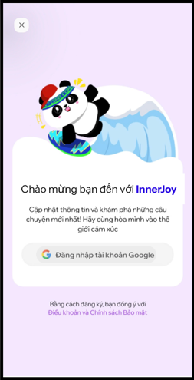

Khi người dùng tải ứng dụng xong và vào ứng dụng lần đầu tiên, giao diện chào mừng sẽ xuất hiện. Người dùng ấn bên dưới để đăng nhập và tạo tài khoản. Người dùng có thể đăng nhập bằng Google. Khi đăng nhập xong thì người dùng sẽ trả lời một số câu hỏi ngắn gọn để ứng dụng có thể hiểu rõ hơn.

Ở những lần sử dụng sau thì người dùng sẽ không cần phải qua bước này mà vào thẳng giao diện trang chủ ở bên dưới.

### 4.2.2. Tính năng Chatbot AI

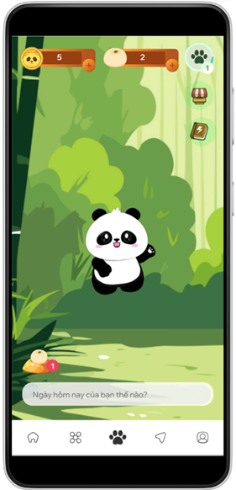

Đây là giao diện trang chủ của ứng dụng và là giao diện chatbot AI. Không chỉ đơn giản là một công cụ giao tiếp, chatbot còn là một “bạn đồng hành” thông minh, ở trên là nhân vật gấu trúc ngộ nghĩnh, có khả năng học hỏi từ từng câu chuyện, từng cảm xúc của người dùng. Chưa hết, chatbot còn có thể hướng dẫn cách đối mặt và giải quyết những cảm giác lo âu, căng thẳng hay những lúc buồn bã, trầm cảm.

### 4.2.3. Tính năng đăng trạng thái ẩn danh

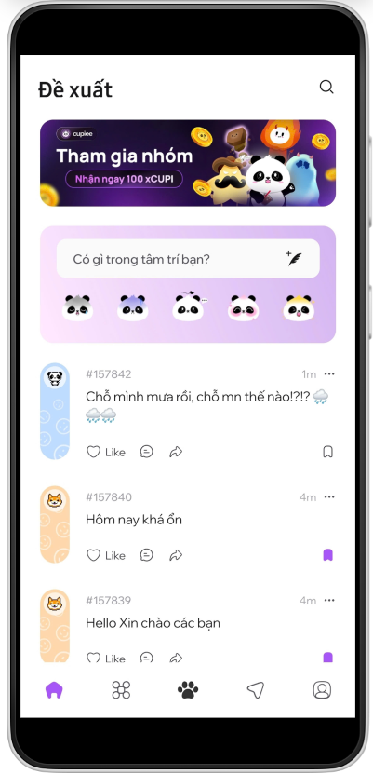

Người dùng có thể chia sẻ những suy nghĩ, cảm xúc, hoặc câu chuyện của mình mà không cần tiết lộ danh tính. Các trạng thái này sẽ được hiển thị trong một cộng đồng ẩn danh, nơi mọi người có thể phản hồi bằng cách thả biểu cảm hoặc gửi lời động viên. Tính năng này mang lại không gian an toàn để người dùng giải tỏa tâm tư mà không lo ngại bị phán xét.

Ngoài ra hệ thống sẽ tự động đánh giá cảm xúc của bạn theo từng dòng trạng thái mà bạn đăng.

### 4.2.4. Tính năng cộng đồng ẩn danh

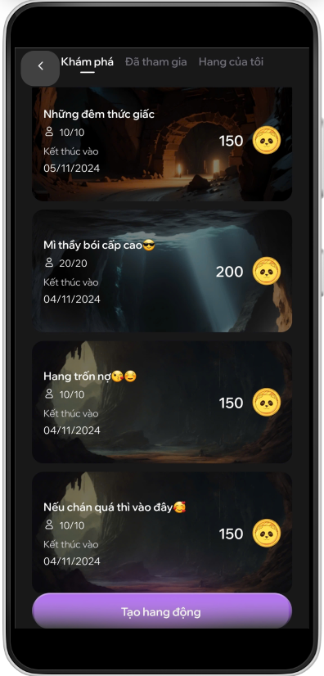

Ứng dụng cho phép người dùng tham gia các cộng đồng ẩn danh hoặc tự tạo một cộng đồng riêng theo sở thích, chủ đề hoặc mục đích cá nhân. Trong mỗi cộng đồng, các thành viên có thể chia sẻ suy nghĩ, câu chuyện, hoặc thảo luận mà không cần tiết lộ danh tính.

Người tạo cộng đồng có thể quản lý nội dung, thêm hoặc gỡ thành viên, và thiết lập các quy tắc hoạt động để duy trì môi trường tích cực. Tính năng này tạo ra không gian linh hoạt và an toàn, khuyến khích sự đồng cảm và chia sẻ chân thành giữa các thành viên.

### 4.2.5. Tính năng trắc nghiệm tâm lí

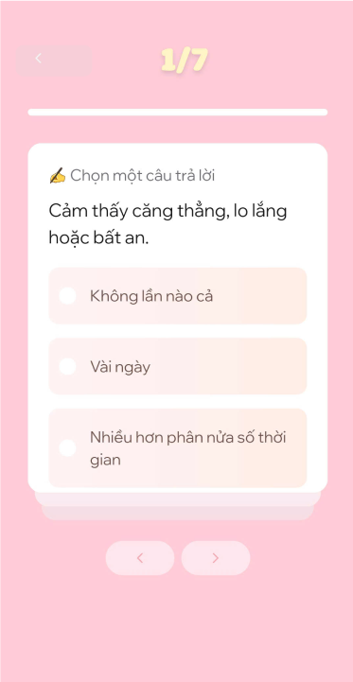

Ứng dụng cung cấp một loạt bài trắc nghiệm tâm lý được thiết kế bởi các chuyên gia, nhằm giúp người dùng khám phá sâu hơn về bản thân. Các bài trắc nghiệm bao gồm nhiều chủ đề như tính cách, chỉ số EQ, mức độ căng thẳng, xu hướng nghề nghiệp, hay sở thích cá nhân.

Sau khi hoàn thành, người dùng sẽ nhận được kết quả phân tích chi tiết, cùng với các gợi ý hữu ích để cải thiện tâm trạng, phát triển kỹ năng, hoặc tìm hiểu thêm về bản thân. Tính năng này không chỉ mang tính giải trí mà còn giúp người dùng hiểu rõ hơn về tâm lý của mình trong cuộc sống hàng ngày.

### 4.2.6. Một số tính năng thú vị khác

*4.2.6.1. Tạo truyện cười bằng AI*

*

Với tính năng tạo truyện cười bằng AI, ứng dụng mang đến cho người dùng những giây phút thư giãn và vui vẻ. Hệ thống AI sẽ tạo ra những câu chuyện hài hước, từ những trò đùa ngắn đến những tình huống khôi hài theo nhiều thể loại khác nhau, giúp người dùng xua tan căng thẳng và cải thiện tâm trạng. Đây không chỉ là một công cụ giải trí mà còn là cách thú vị để kết nối với bản thân qua tiếng cười và sự thoải mái.

Ngoài việc tự tạo ra cho mình 1 câu chuyện thật hay thì người dùng còn có thể đọc những câu chuyện khác của mọi người đăng lên.

*4.2.6.2. Tạo ảnh và các nhân vật hoạt hình bằng AI*

Ứng dụng tích hợp công nghệ AI tiên tiến cho phép người dùng tạo ra hình ảnh và nhân vật hoạt hình độc đáo chỉ bằng vài thao tác đơn giản. Người dùng có thể chọn từ các tùy chọn có sẵn để AI tạo ra hình ảnh phù hợp, từ nhân vật hoạt hình dễ thương, chân dung độc lạ, đến phong cảnh mơ mộng.

Tính năng này không chỉ mang lại sự giải trí mà còn giúp người dùng thể hiện sự sáng tạo và cá tính của mình một cách sinh động. Các hình ảnh và nhân vật có thể được sử dụng làm ảnh đại diện, chia sẻ trên các cộng đồng, hoặc lưu trữ để sử dụng sau.

*4.2.6.3. Chọn nhân vật*

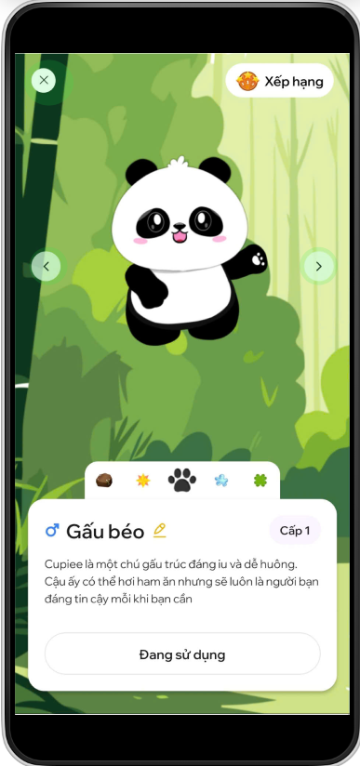

Ứng dụng cho phép người dùng tạo và tùy chỉnh một nhân vật đại diện độc đáo để sử dụng trong các hoạt động trên ứng dụng. Nhân vật này không chỉ giúp bảo vệ sự ẩn danh mà còn thể hiện phong cách cá nhân, giúp người dùng tương tác thoải mái hơn trong cộng đồng ẩn danh của ứng dụng.

Đây là một cách thú vị để xây dựng một hình ảnh đại diện sáng tạo, phù hợp với tâm trạng và cá tính của mỗi người.

# 5. KÊNH CHUYỂN GIAO

## 5.1. Kênh phân phối

Ứng dụng di động (Mobile App) là kênh phân phối chính của dịch vụ. Đây là nơi người dùng trực tiếp tiếp cận các tính năng của ứng dụng, bao gồm tư vấn tâm lý, bài tập thư giãn, nhắc nhở chăm sóc tinh thần, và các công cụ hỗ trợ tâm lý cá nhân hóa.

Ứng dụng di động cần được thiết kế thân thiện, dễ sử dụng và đảm bảo bảo mật để người dùng có thể tin tưởng vào tính ẩn danh của các phiên trò chuyện. Kênh này mang lại cho người dùng trải nghiệm tiện lợi, nhanh chóng và có thể tiếp cận mọi lúc mọi nơi, từ đó tạo cảm giác thân thiện và dễ tiếp cận đối với khách hàng.

## 5.2. Kênh truyền thông

Kênh truyền thông quảng cáo đóng vai trò quan trọng trong việc tiếp cận khách hàng mục tiêu, gia tăng nhận diện thương hiệu, và xây dựng niềm tin của khách hàng đối với ứng dụng. Để tối ưu hóa khả năng thu hút khách hàng, ứng dụng sẽ tập trung vào các kênh quảng cáo trực tuyến và mạng xã hội.

Quảng cáo trên mạng xã hội (Social Media Ads)

|  |
| --- |
|  |

**Hình 5.1. Facebook Page của dự án**

Mạng xã hội như Facebook, Instagram và TikTok là những kênh quảng cáo hiệu quả để tiếp cận các đối tượng khách hàng trẻ. Các quảng cáo trên mạng xã hội sẽ tập trung vào việc giới thiệu lợi ích của ứng dụng thông qua các bài đăng hấp dẫn, hình ảnh minh họa sinh động, video ngắn gọn và dễ hiểu. Mạng xã hội cũng cho phép ứng dụng sử dụng quảng cáo có tính cá nhân hóa để hiển thị đúng đối tượng có nhu cầu, giúp tiết kiệm chi phí và nâng cao hiệu quả.

|  |
| --- |
|  |

**Hình 5.2. Bài đăng giới thiệu sản phẩm**

Nhóm sẽ đăng các bài giới thiệu sản phẩm lên Fanpage từ đó tập trung lắng nghe khách hàng ở Fanpage của sản phẩm của nhóm, phản hồi trên đa nền tảng để có thể nắm bắt và kịp thời lắng nghe những gì khách hàng mong muốn từ đó phân tích và cải tiến nhiều hơn cho ứng dụng.

# 6. QUAN HỆ KHÁCH HÀNG

## 6.1. Thu hút khách hàng mới

***6.1.1. Trải nghiệm dùng thử miễn phí***

Một cách quan trọng để thu hút khách hàng là cung cấp gói dùng thử miễn phí cho các tính năng chính của ứng dụng. Khi người dùng có thể trải nghiệm giá trị của ứng dụng một cách rõ ràng, họ sẽ có động lực để sử dụng ứng dụng lâu dài.

|  |
| --- |
|  |

Nhóm sẽ tạo một sản phẩm mẫu với đầy đủ mọi tính năng để cho mọi người có thể dùng thử, trải nghiệm các tính năng của ứng dụng, từ đó lấy ý kiến từ khách hàng và cải thiện sản phẩm.

***6.1.2. Chiến dịch quảng bá độc đáo trên mạng xã hội***

Ứng dụng có thể tạo ra các chiến dịch quảng cáo sáng tạo trên mạng xã hội như Facebook, giới thiệu về tính năng hỗ trợ tâm lý thông minh, an toàn và bảo mật. Video hoặc hình ảnh quảng cáo có thể tập trung vào các lợi ích mà ứng dụng mang lại, như hỗ trợ giải tỏa căng thẳng ngay tức thì. Quảng bá qua các kênh mạng xã hội này sẽ giúp ứng dụng tiếp cận đối tượng khách hàng trẻ và nhạy cảm với sức khỏe tinh thần.

|  |
| --- |
|  |

## 6.2. Giữ chân khách hàng hiện tại

***6.2.1. Chương trình chăm sóc định kỳ***

Ứng dụng có thể gửi email hoặc thông báo nhắc nhở, cung cấp các lời khuyên hoặc các bài tập tinh thần, mẹo quản lý căng thẳng phù hợp với từng người dùng. Những lời nhắc nhở, gợi ý này không chỉ giúp người dùng cảm thấy được quan tâm mà còn khuyến khích họ sử dụng ứng dụng thường xuyên.

|  |
| --- |
|  |

**Hình 6.1. Bài đăng trên Fanpage**

Ngoài ra nhóm sẽ liên tục đưa ra các giải pháp cải thiện tâm lí, các câu chuyện vui vẻ, những lời khuyên,…ở trên Fanpage của nhóm nhằm giúp tất cả khách hàng có thể xem và thực hiện nó.

|  |
| --- |
|  |

**Hình 6.2. Bài đăng trên Fanpage**

***6.2.2. Tính năng cá nhân hóa cao***

Khách hàng thường sẽ duy trì sử dụng lâu dài khi thấy ứng dụng đáp ứng tốt nhu cầu cá nhân của họ. Với những tính năng như tự cá nhân hoá nhân vật của mình, nhận huy hiệu sau khi hoàn thành các nhiệm vụ.

Tính năng này giúp khách hàng thấy ứng dụng như một người đồng hành đáng tin cậy và phù hợp với riêng mình.

***6.2.3. Hỗ trợ người dùng tận tình***

**Hình 6.1. Hỗ trợ khách hàng**

Nhóm sẽ liên tục hỗ trợ khách hàng qua tin nhắn trực tiếp trên Fanpage, giải đáp mọi thắc mắc và xử lý vấn đề của người dùng một cách nhanh chóng và hiệu quả. Cung cấp dịch vụ hỗ trợ người dùng nhanh chóng và chuyên nghiệp, đặc biệt với các câu hỏi liên quan đến tài khoản, bảo mật và hướng dẫn sử dụng.

Việc chăm sóc và giải đáp tận tình sẽ giúp người dùng cảm thấy được hỗ trợ khi cần thiết, tạo niềm tin và gắn bó lâu dài với ứng dụng. Hướng dẫn sử dụng chi tiết ứng dụng để giúp người dùng dễ dàng tìm kiếm thông tin cần thiết.

# 7. DÒNG DOANH THU

## 7.1. Các gói sản phẩm

### 7.1.1. Gói cày chay (Free Plan)

**Giá:** Miễn phí.

**Đối tượng:** Dành cho người dùng trải nghiệm cơ bản và tiếp cận các tính năng chính.

**Tính năng:**

* Theo dõi biểu đồ cảm xúc cơ bản (không có phân tích chi tiết).
* Truy cập một số bài trắc nghiệm miễn phí (giới hạn số lượng hoặc chỉ bài trắc nghiệm cơ bản).
* Chăm sóc thú cưng AI, thực hiện các nhiệm vụ hàng ngày và nhận phần thưởng Xu. Phần thưởng này có thể đổi lấy 1 số vật phẩm hấp dẫn.

### 7.1.2. Gói Nạp lần đầu (The first time Plan)

**Giá:** 99.000 VNĐ. Chỉ được mua 1 lần duy nhất

**Đối tượng:** Dành cho người dùng muốn mở rộng trải nghiệm và nhận các tính năng nâng cao.

**Chức năng:**

Với giá chỉ 99k, người dùng sẽ nhận được những ưu đãi đặc biệt sau khi nạp tiền:

Ưu đãi khi mua gói:

* Nhận 1000 Xu: Sử dụng Xu để mua vật phẩm, nâng cấp tính năng,…
* 1 Vật phẩm đặc biệt miễn phí: Một vật phẩm độc quyền để tùy chỉnh thú cưng AI hoặc giao diện cá nhân của người dùng.
* Giảm giá 10% cho 1 gói nạp tiếp theo: Sau khi sử dụng gói nạp lần đầu, người dùng sẽ được nhận ưu đãi giảm giá 10% cho lần nạp sau.

Lợi ích khác:

* Nâng cấp trải nghiệm ngay lập tức: Sau khi nạp 99k, người dùng sẽ có một sự khởi đầu mạnh mẽ với các tính năng thú vị và vật phẩm độc quyền.

***7.1.3. Nạp tiền để đổi xu***

Với lựa chọn này, người dùng có thể nạp tiền vào ứng dụng để nhận Xu, giúp mở khóa các tính năng cao cấp và vật phẩm trong ứng dụng. Xu có thể được sử dụng để:

* Mua vật phẩm đặc biệt: Ví dụ, trang phục, phụ kiện cho thú cưng AI,...
* Mở khóa các tính năng cao cấp: Như thiết kế hình ảnh với Piee Pic, tham gia vào các cuộc trò chuyện hoặc sự kiện VIP, và nhận thông tin chiêm tinh chi tiết hơn.
* Tăng tốc quá trình kiếm Xu: Người dùng có thể nạp tiền để nhận thêm Xu nhanh chóng, tiết kiệm thời gian so với việc kiếm Xu qua hoạt động hàng ngày.

Các gói nạp tiền sẽ có sự linh hoạt, giúp người dùng dễ dàng chọn lựa:

* Gói nhỏ (49k): Nhận 200 Xu.
* Gói trung bình (99k): Nhận 600 Xu.
* Gói lớn (149k): Nhận 1,500 Xu (+ bonus 100 Xu).
* Gói cực lớn (299k): Nhận 3,500 Xu (+ bonus 200 Xu và 1 vật phẩm độc quyền).

Bằng cách nạp tiền và sử dụng Xu, người dùng có thể tối ưu hóa trải nghiệm của mình, mở rộng quyền truy cập vào các tính năng thú vị và nâng cao sự cá nhân hóa trong ứng dụng.

## 7.2. Dự tính doanh thu

**Hình 7.1. Bảng doanh thu lợi nhuận**

# 8. CÁC NGUỒN LỰC CHÍNH

Với sứ mệnh tạo ra không gian an toàn và hỗ trợ cho mọi cảm xúc, chúng tôi mang đến những giải pháp sáng tạo và hiệu quả. Văn phòng **InnerJoy – Số 182 Lê Duẩn, Thành phố Vinh, Nghệ An**. Chúng tôi kết nối công nghệ AI với tâm lý học, để mỗi người dùng đều cảm thấy được lắng nghe, thấu hiểu và đồng hành.

## 8.1. Đội ngũ phát triển công nghệ AI

Nhân sự: Các kỹ sư công nghệ thông tin, AI, nhà phát triển phần mềm có kinh nghiệm trong xử lý ngôn ngữ tự nhiên (NLP) và học máy (Machine Learning).

Kỹ thuật: Công cụ, phần mềm và nền tảng để phát triển và vận hành hệ thống AI như TensorFlow, PyTorch, hoặc Google Cloud AI.

|  |  |
| --- | --- |
| **Họ và tên** | **Vị trí** |
| Phan Quốc Tuấn | Founder, Designer |
| Nguyễn Khánh Toàn | Kỹ sư AI |
| Nguyễn Trọng Truyền | Nhà phân tích dữ liệu |
| Nguyễn Đình Tuấn | Kỹ sư Machine Learning và NLP |
| Nguyễn Anh Tuấn A | Kỹ sư bảo mật |

## 8.2. Chuyên gia tâm lý

Chúng tôi tự hào được hợp tác với những chuyên gia tâm lý hàng đầu, những người có nhiều năm kinh nghiệm trong lĩnh vực tư vấn và chăm sóc sức khỏe tinh thần. Với đội ngũ chuyên gia đã được công nhận và uy tín trong ngành, chúng tôi cam kết mang lại những lời khuyên sâu sắc và giải pháp phù hợp cho người dùng.

|  |  |
| --- | --- |
| **Họ và tên** | **Vị trí** |
| **PGS.TS, chuyên gia Tâm lý Trần Thành Nam** | Kiểm duyệt nội dung |
| **Tiến sĩ, chuyên gia tâm lý Nguyễn Bá Đạt** | Huấn luyện AI |

## 8.3. Đội ngũ marketing và chăm sóc khách hàng

|  |  |
| --- | --- |
| **Họ và tên** | **Vị trí** |
| Nguyễn Anh Tuấn B | Truyền thông |
| Phan Văn Tiến | Chăm sóc KH |
| Nguyễn Đức Tiến | Chăm sóc KH |

## 8.4. Đội ngũ quản lí tài chính

|  |  |
| --- | --- |
| **Họ và tên** | **Vị trí** |
| Nguyễn Anh Tuấn C | Thư ký |
| Phạm Công Việt | Kế toán |

# 9. CÁC HOẠT ĐỘNG CHÍNH

## 9.1. Phát triển và duy trì công nghệ AI

Các bước thực hiện:

1. Xây dựng kiến trúc ứng dụng:
   * Thiết kế hệ thống AI, giao diện người dùng (UI/UX), và hạ tầng lưu trữ dữ liệu.
   * Xây dựng các tính năng cơ bản như phân tích cảm xúc, xử lý ngôn ngữ tự nhiên (NLP).
2. Huấn luyện và kiểm thử mô hình AI:
   * Thu thập dữ liệu cảm xúc từ các nguồn đáng tin cậy.
   * Đào tạo mô hình NLP để đưa ra các phản hồi phù hợp.
3. Tích hợp AI vào ứng dụng:
   * Đảm bảo hệ thống hoạt động ổn định trên nền tảng Android, iOS

Nguồn lực cần thiết:

* Tài chính: Chi phí thuê đội ngũ kỹ sư AI, phần mềm, và dịch vụ đám mây
* Con người: Đội ngũ phát triển
* Thời gian: 4-6 tháng cho giai đoạn đầu.

## 9.2. Kiểm duyệt nội dung

Các bước thực hiện:

1. Thu thập và xây dựng kho nội dung:
   * Tập hợp nội dung từ các chuyên gia tâm lý hoặc từ những nguồn khác.
   * Phân loại nội dung theo chủ đề: lo âu, căng thẳng, tự tin, v.v.
2. Kiểm duyệt và tối ưu hóa nội dung:
   * Chuyên gia tâm lý đánh giá tính chính xác và phù hợp của các phản hồi mà AI đưa ra.
   * Tạo ra các mẫu phản hồi tiêu chuẩn để đào tạo AI.
3. Cập nhật định kỳ: Bổ sung và cập nhật nội dung mới dựa trên phản hồi của người dùng.

Nguồn lực cần thiết:

* Tài chính: Thuê chuyên gia tâm lý, chi phí lưu trữ nội dung
* Con người: Đội ngũ kiểm duyệt
* Thời gian: 3 tháng ban đầu để thiết lập cơ sở nội dung và 1 tháng/lần để cập nhật định kỳ.

## 9.3. Quản lý dữ liệu người dùng

Các bước thực hiện:

1. Thiết lập hệ thống bảo mật:
   * Sử dụng mã hóa dữ liệu (end-to-end encryption).
   * Tuân thủ các quy định bảo mật quốc tế như GDPR.
2. Giám sát và cập nhật:
   * Theo dõi các lỗ hổng bảo mật mới và cập nhật hệ thống nhanh chóng.

Nguồn lực cần thiết:

* Tài chính: Chi phí thuê dịch vụ bảo mật.
* Con người: Chuyên gia bảo mật
* Thời gian: Thực hiện song song trong 4-6 tháng đầu và bảo trì định kỳ.

## 9.4. Nâng cấp trải nghiệm người dùng

Các bước thực hiện:

1. Thu thập phản hồi người dùng: Từ nhiều nguồn khác nhau như fanpage, đánh giá ứng dụng,…
2. Nâng cấp giao diện:
   * Tối ưu giao diện dựa trên phản hồi.
   * Bổ sung tính năng mới như chatbot trực quan, trò chơi, bài tập thư giãn,…để tăng tính hấp dẫn.

Nguồn lực cần thiết:

* Tài chính: Chi phí cải thiện UI/UX và thử nghiệm.
* Con người: Đội ngũ thiết kế
* Thời gian: 6 tháng sau khi ra mắt để thực hiện các cải tiến.

## 9.5. Quảng bá và hỗ trợ khách hàng

Xây dựng chiến lược tiếp thị, quảng cáo, và quan hệ đối tác để thu hút người dùng và mở rộng thị trường.

Cung cấp hỗ trợ người dùng qua các kênh như fanpage, email, hoặc hỗ trợ trực tuyến qua video call nếu khách hàng cần.

## 9.6. Quản lý tài chính

Theo dõi chi phí, doanh thu, và các nguồn lực tài chính để đảm bảo tính bền vững của dự án.

# 10. CÁC ĐỐI TÁC CHÍNH

## 10.1. Các Chuyên Gia Tâm Lý

Họ đóng vai trò quan trọng trong việc giúp xây dựng và kiểm duyệt nội dung tư vấn, đào tạo AI để đưa ra phản hồi hợp lý và hỗ trợ người dùng trong các tình huống tâm lý phức tạp.

**Nhiệm vụ của họ:**

* Xây dựng nội dung chuyên sâu: Các chuyên gia tâm lý cung cấp kiến thức, thông tin và các bài viết tư vấn tâm lý chính thống, giúp xây dựng cơ sở dữ liệu cho AI.
* Kiểm duyệt nội dung AI: Đảm bảo các phản hồi của AI về các vấn đề tâm lý là đúng đắn, phù hợp với chuẩn mực khoa học và đạo đức.

**Yêu cầu:**

* Chuyên môn cao: Các chuyên gia cần có bằng cấp và chứng chỉ hợp pháp trong lĩnh vực tâm lý học.
* Thời gian: Hợp tác lâu dài để duy trì chất lượng và cập nhật nội dung.

## 10.2. Đối Tác Quảng Cáo

Tạo ra các chiến dịch quảng cáo sáng tạo trên mạng xã hội như Facebook, giới thiệu về sản phẩm. Quảng bá qua các kênh mạng xã hội này sẽ giúp ứng dụng tiếp cận đối tượng khách hàng trẻ và nhạy cảm với sức khỏe tinh thần.

# 11. CHI PHÍ

## 11.1. Chi phí phát triển AI

|  |  |
| --- | --- |
| **Loại chi phí** | **Chi phí ước tính** |
| **Chi phí cố định** |  |
| Chi phí nghiên cứu và phát triển (R&D) |  |
| Chi phí phần mềm và công cụ phát triển AI |  |
| **Chi phí biến đổi:** |  |
| Chi phí duy trì và nâng cấp AI |  |
| Chi phí thử nghiệm và kiểm tra |  |
| **Khoản dự phòng rủi ro** |  |
| Rủi ro về đạo đức và sự phản hồi sai |  |

## 11.2. Chi phí quản lý dữ liệu, duy trì hệ thống

|  |  |
| --- | --- |
| **Loại chi phí** | **Chi phí ước tính** |
| **Chi phí cố định** |  |
| Chi phí quản lý và lưu trữ dữ liệu |  |
| Chi phí duy trì hệ thống và cơ sở hạ tầng |  |
| Chi phí bảo mật và tuân thủ dữ liệu |  |
| **Chi phí biến đổi:** |  |
| Chi phí duy trì và nâng cấp hệ thống |  |
| **Khoản dự phòng rủi ro** |  |
| Rủi ro về sự cố hệ thống và gián đoạn dịch vụ |  |

## 11.3. Tiếp thị và bản quyền tài liệu tâm lý

|  |  |
| --- | --- |
| **Loại chi phí** | **Chi phí ước tính** |
| **Chi phí cố định** |  |
| Chi phí bản quyền tài liệu tâm lý |  |
| Chi phí xây dựng chiến lược thương hiệu |  |
| **Chi phí biến đổi:** |  |
| Chi phí duy trì và cập nhật nội dung marketing |  |
| **Khoản dự phòng rủi ro** |  |
| Rủi ro bản quyền và vi phạm pháp lý |  |